**Utilização do módulo transmissor E220-400T22D com o microcontrolador ESP32**

Autor: GIMENES, Gustavo.

Para conexão entre os dispositivos a seguinte configuração deve ser seguida. O pino TX do módulo deve ser conectado ao pino RX do microcontrolador, e vice-versa, garantindo a comunicação serial entre os dispositivos. Os pinos M0 e M1, que podem ser ligados a qualquer GPIO, têm a função de definir o modo de operação do módulo durante o funcionamento. Já o pino AUX serve como indicador de disponibilidade, sinalizando quando o módulo está pronto para uso e não está em processo de configuração; se não for utilizado, pode permanecer desconectado.

Figura 1 - Pinagem conexão entre módulo transmissor E220 e microcontrolador

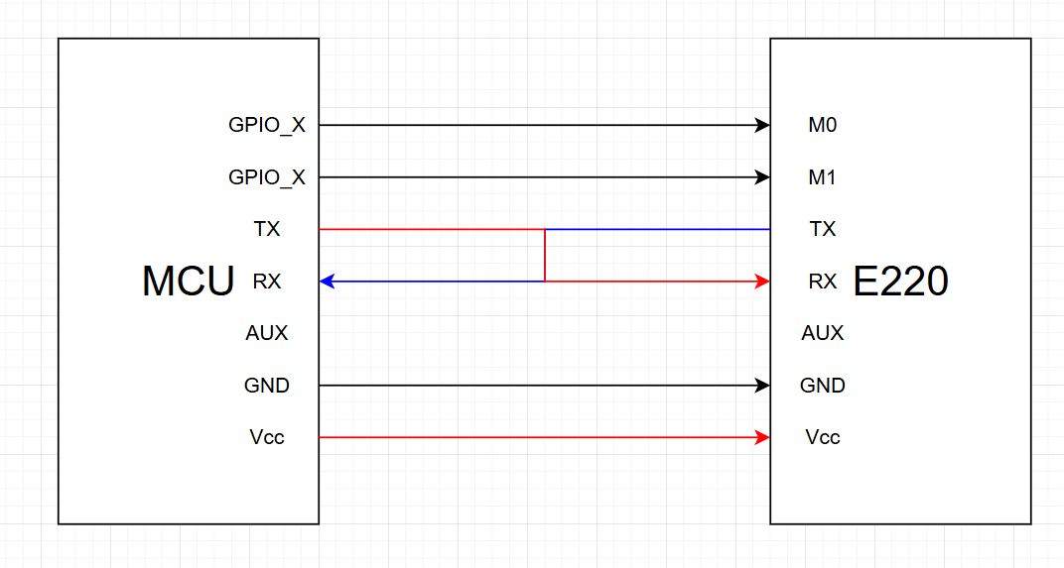

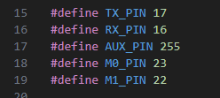 A figura abaixo apresenta o trecho de código responsável por definir quais pinos serão utilizados. No caso do pino AUX, foi atribuído o valor 255 para indicar que ele não será utilizado. Já os pinos TX e RX estão fixos em 17 e 16, respectivamente, devido a uma limitação de hardware do ESP32 DevKit: o módulo possui apenas duas interfaces UART, sendo que uma é dedicada à comunicação serial com o computador, restando apenas a outra para uso no projeto.

Figura 2 - Configuração no código da pinagem utilizada

Para correta transmissão é necessário que todos os módulos estejam no mesmo canal de transmissão. Ou seja, na mesma frequência. Por definição do fabricante pode estar em qualquer valor entre 410MHz e 493MHz. Pode ser definido em código definindo TRANSMISSION_CHANNEL para qualquer de 0 a 93.

Figura 3 - Canal de transmissão configurado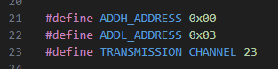

É possível notar também duas outras definições, ADDH_ADDRESS E ADDL_ADDRESS. No modo de transmissão fixa, um endereço formado por dois bytes deve ser informado no momento da transmissão. Sendo ADDH_ADDRESS o byte mais significativo e ADDL_ADDRESS o menos significativo. Na figura acima é mostrado a configuração para o endereço de transmissão, ou seja, apenas o módulo com esse endereço irá tratar a mensagem.

É possível alterar e/ou configurar o endereço de transmissão do módulo na sessão de configuração. Sempre que o módulo iniciar os parâmetros atuais serão impressos pela porta Serial. Pode-se deixar esse bloco de código comentado, pois, os parâmetros são salvos após reinicialização, assim poupa-se tempo de configuração interna ao iniciar o dispositivo.

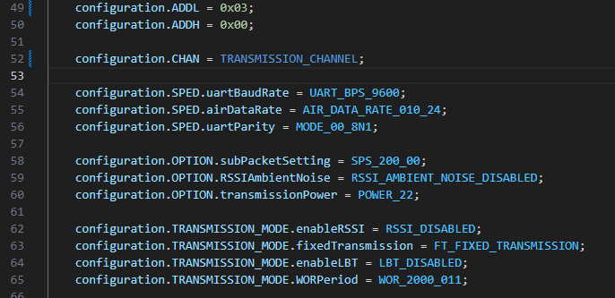 Dentro da sessão de configuração do módulo também é possível alterar os demais parâmetros, tais como: taxa de transmissão no ar (airDataRate), potencia de transmissão (transmissionPower) e modo de transmissão (fixedTransmission). Para correta alteração de um parâmetro é necessário utilizar os enumerados definidos no header para tal configuração.

Figura 4 - Sessão de configuração

Após configuração dentro do loop é possível, dentro do loop, escolher qual código irá rodar. No exemplo da figura abaixo, a parte comentado faz com que o dispositivo atue como transmissor, a função sendMessage leva como parâmetros o endereço e canal de transmissão além de uma string que será a mensagem transmitida. O código não comentado deixa o módulo em modo de recepção, assim, quando alguma mensagem é recebida pelo chip, o microcontrolador e notificado passando a mensagem para o serial. No exemplo 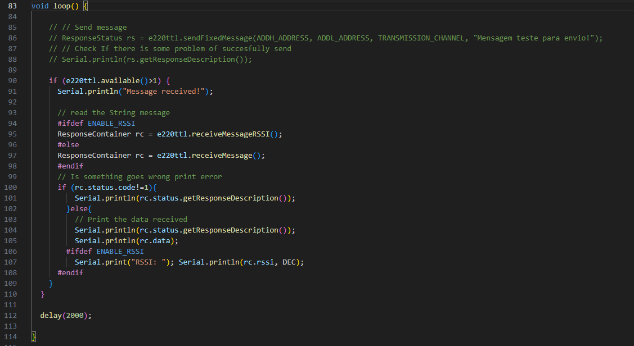o código é repetido a cada 2000ms.

Figura 5 - Código loop para transmissão ou recepção de mensagens